Voorjaarstocht 2018: naar de Wadden!

Donderdag 19 april en Vrijdag 20 april:
Donderdag was mijn eerste kennismaking met de club "Amicale", dit was erg goed. We sloten aan vanuit Vianen bij 6 andere GB's die vanuit Roon onderweg waren naar Stavoren voor een tocht naar de Waddeneilanden. We kwamen die dag uit in Uitdam. Ik proefde de saamhorigheid en de bereidheid elkaar te helpen, daar waar het mogelijk was. De eerste avond in Uitdam was geweldig, er is heerlijk gegeten, gedronken en vooral veel gelachen. Ik voelde mij opgenomen in de club.
Vanuit Uitdam vertrokken wij op vrijdag 20 april met zeven schepen richting Stavoren, waar de andere schepen die ook zouden deelnemen aan de tocht zich bij ons voegden. In de loop van de middag werd er door een aantal clubleden een heerlijke barbecue verzorgd, waar mijn gevoel weer werd bevestigd, saamhorigheid is bij deze club een belangrijk gegeven. Han van Veen wees mij toen aan als vrijwilliger om het verslag voor de eerste dag van de toertocht te schrijven
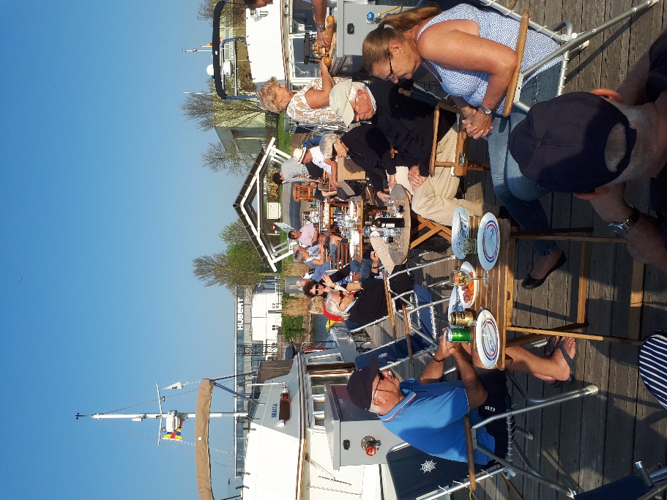
Zaterdag 21 april: Stavoren-Harlingen
Nadat wij zaterdagmorgen lekker waren uitgeslapen, gooiden wij de lijnen weer los, een prachtig gezicht, veertien mooie Grand Banks varen nu richting Harlingen, waar wij eerst door de Lorentz sluizen moesten. Om 13.30 uur voeren wij het hartje van de stad Harlingen binnen, waar wij een fantastisch plekje hadden. Hier hadden wij even een aantal uurtjes voor ons zelf, de stad even verkennen of wat voor je zelf doen.
Op uitnodiging van Gert van Barneveld en Albert Gerritsma zijn wij om 17.30 uur opgehaald door een touringcar van Paulusma en zijn wij richting Leeuwarden gegaan. Daar aangekomen heeft de kunstenaar Eddy Sikma een prachtige stadswandeling verzorgd, hij heeft ons de geschiedenis van een aantal hele mooie monumentale gebouwen verteld. Met zijn verhalen kwam de geschiedenis van Leeuwarden tot leven.
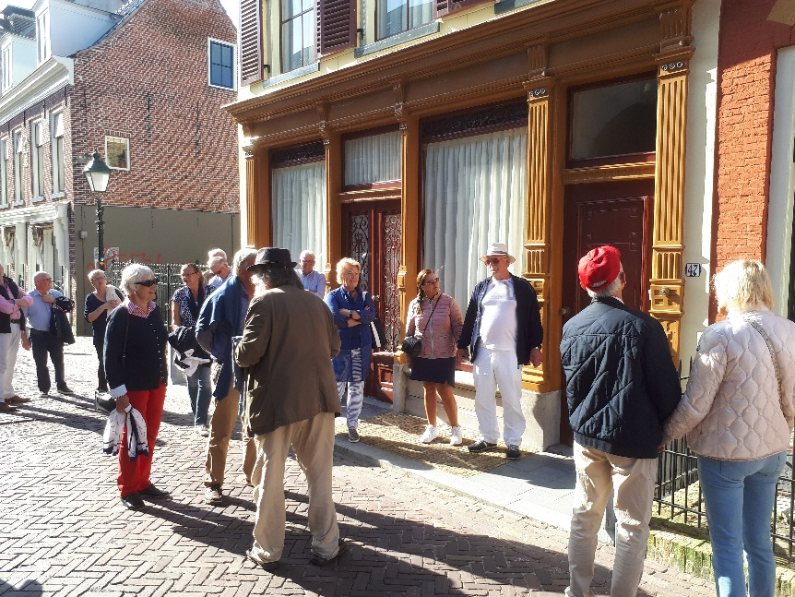
Vervolgens zijn wij weer met de touringcar naar Mariteamyachting gegaan waar Albert Gerritsma en Gert van Barneveld ons verwelkomden met een heerlijk glas champagne. Albert vertelde een aantal bijzonderheden over hun bedrijf. Daarna mochten wij de mooie boten die er lagen bekijken.
Hierna stond er een prima verzorgd warm en koud buffet klaar, waar wij heerlijk van hebben gegeten en gedronken. Maar ook hier ontwikkelden zich weer hele gezellige gesprekken. Na afloop als dank voor het heerlijke eten en drinken kregen Albert en Gert beide een fles Beerenburg.
Wij werden uitgezwaaid door deze gastvrije heren.
Anja a/b Aldabaran

Zondag 22 april: Harlingen-Terschelling
Eeuwen geleden hebben de Romeinen onder aanvoering van Plinius getracht het huidige Friesland met zijn wonderschone eilanden te veroveren. Hetgeen hem niet lukte, maar de Grand Banks Club onder leiding van Han van Veen deed het in enkele dagen!

In een ogenschijnlijke kiellinie vertrok de vloot, na een uitbundige avond bij de GB dealer in Leeuwarden, om 7.45 uur naar Terschelling, een afstand van 23 mijl.
Tijdens deze tocht bleek maar eens te meer dat het het GB volkje een eigenzinnig soort is. Alle verzoeken, c.q. vriendelijke bevelen ten spijt, deden velen toch waar zij zin in hadden. Vooral toen bij het verlaten van de haven van Harlingen ook nog een ferry binnenliep, bleken begrippen als een disciplinaire kiellinie, jachtenbetonning e.d. volgen toch wat moeilijk te liggen. Maar daarom niet getreurd, na een prachtige tocht - wat is het Wad toch mooi - landen we gezamenlijk op Terschelling, waar we om 10.45 uur vlot afmeren.
Aldaar bleek de organisatie een geweldig programma in petto te hebben. Eerst met taxibusjes naar Hoorn, en daarna met twee huifkarren, getrokken door paarden, helemaal naar de Boschplaat ( wie herinnert zich het stripverhaal van kapitein Rob nog) aan de oostpunt van het eiland. Het was mooi maar dorstig weer. Op dit laatste had een slimme heer Bussing weer het nodige gevonden. Ofschoon men zei dat het toeval was bleek er net in die huifkar een krat bier te staan. Gelukkig kwam huifkar twee ook nog aan bod. Via het strand en door de duinen, na een stop bij een strandtent voor een verfrissing, door het bos terug naar het startpunt in Hoorn en weer met de taxibusjes naar de haven. Een tocht om nooit te vergeten!

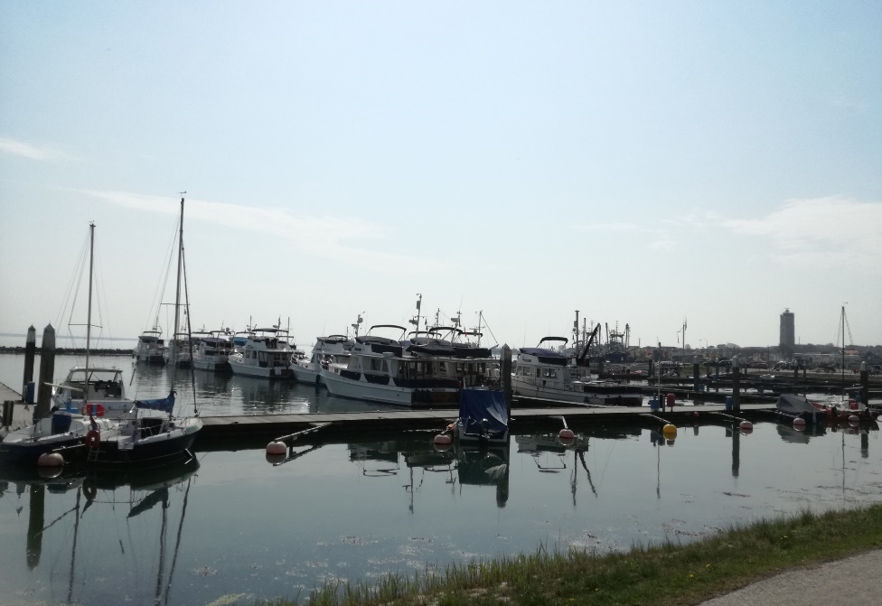

Op het terras van restaurant Storm een borrel en daarna een uitstekend diner. Het was een geweldig begin van een fantastische GB week. Overigens alle lof voor de culinaire kwaliteit gedurende de hele voorjaarstocht.
Gerard en Agaath van Ommeren a/b/ Vasa

Maandag 23 april: Terschelling
Wij (Willem en Herma van Barneveld) zijn als opstappers te gast aan boord van de Vasa. Nadat we onze GB 32 vorig jaar hebben verkocht is dit wel een heel mooie manier om ruim 40 jaar varen vaarwel te zeggen. Het GB gevoel blijft gewoon met al die vaarvrienden om ons heen, hoewel we op een Selene 49 meevaren.
Maandag is een rust / ligdag. Het winkeltje is ook open. Er wordt goed verkocht. En er wordt veel gewandeld en gefietst. Terschelling heeft een schat aan wandel - en fietspaden. We maken met de honden een strandwandeling. Ze zijn letterlijk en figuurlijk uitgelaten. Er staat een stevige koude wind maar het is wel zonnig. Door het zeer koude staartje van de winter is de zeewater temperatuur nog geen 9°C en dat merk je goed. De kite surfers lijken er geen last van te hebben en vliegen over het onstuimige water van de branding.

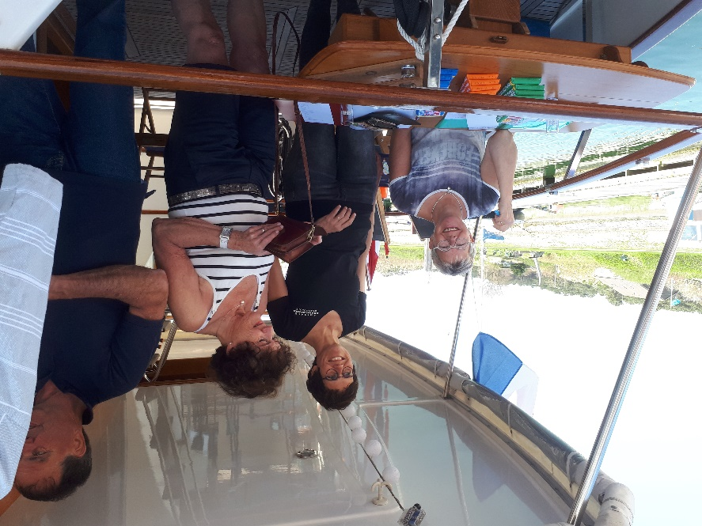

’s Avonds gaan we met z’n vieren eten in restaurant De Loods, een prima afsluiting van een dag zonder nautische ervaringen.
Morgen naar Vlieland
Willem en Herma van Barneveld a/b Vasa

Dinsdag 24 april: Terschelling – Vlieland
Vanmorgen zijn we opgestaan met een stevige ZW wind. Na het ontbijt volgde om 10.00 uur het palaver in het clubgebouw van de haven. Gezien de weerverwachtingen waarbij aan werd gegeven dat de wind gedurende de dag aanzienlijk zou gaan afnemen, is besloten om tegen 14.00 uur te vertrekken in plaats van de geplande 10.00 uur. Plannen maak je tenslotte om ze vervolgens weer te kunnen wijzigen! Én zoals een bekende Amsterdammer ooit zei ‘Elk nadeel heb zijn voordeel.’ Zo ook nu. Door ons latere vertrek stond er 3 meter 20 in het Schuitengat waardoor het passeren hiervan geen enkel probleem meer op zou moeten leveren. De golven van alle kanten en deining resulteerden bij mij helaas in zeeziekte. Van Jurriaan heb ik vernomen dat we om 14:45 het Schuitengat gepasseerd zijn waarnaar we om 15.30 de haven van Vlieland binnen zijn gevaren. Vanwege de stevige wind bleek het aanmeren nog een behoorlijke uitdaging. Gelukkig stonden er al enkele anderen klaar om de lijnen aan te pakken, waardoor ik uiteindelijk snel weer vast grond onder mijn voeten kon voelen.
Om 18.00 uur stond de gezamenlijke borrel en het diner gepland. Onze reservering van 32 personen bleek niet genoteerd te zijn door de Herberg van Vlieland. Om voldoende tijd te hebben om alsnog het besproken diner te kunnen serveren aan ons, werd ons vriendelijk verzocht om eerst even ergens anders te gaan borrelen. Daar wij niet zulke moeilijke types zijn, was dit natuurlijk geen enkel probleem. En zoals een goede organisator betaamt had Jan een back-up plan; Ons aperitief kon genuttigd worden in een gezellig café genaamd Het Praethuys.
Om 19.00 uur zijn we doorgelopen naar de Herberg van Vlieland alwaar de tafels inmiddels gedekt stonden inclusief samengesteld keuzemenu. Net zoals alle andere dagen was het menu ook nu weer met zorg samengesteld. Er waren verschillende en voldoende keuzes in voor- en hoofdgerechten. ‘Letten op wat je eet en drinkt’ was duidelijk geen optie! Vervelend hoor ;) Ik heb nog iets voorbij horen komen over een Baggy Dog ofzo..?! Als dessert werd wortelcake met yoghurt-bosvruchten ijs geserveerd. Omdat er altijd wel iemand is die bij het horen van ‘wortelcake’ direct papieren tanden gaat maken en deze bovenop zijn eigen tanden plakt, was ik voorbereid en kon ik hiervan gelukkig een foto maken. Ik ben geen verrader dus ik zal geen naam noemen, maar ik wil wel gezegd hebben dat het je fantastisch stond!
Inmiddels liep het tegen 22.30 uur en was het eigenlijk welletjes was voor vandaag. Vanwege de regen is de helft van de groep in de taxi gestapt en de andere helft is gaan lopen richting de haven. Ik leg de nadruk op richting omdat het niet mogelijk bleek om sterk genoeg te zijn en de verschillende ‘Ahhhhhhhh nog eentje dan’ en ‘One for the road’ uitspraken te negeren. Café Loods aan de Dorpsstraat bleek wel in voor wat gezelligheid en heeft ‘ons dorstige Amicale vrienden’ voorzien van een heerlijk afzakkertje onder het genot van de door ons aangevraagde 80’s muziek. Rond 23.30 uur was het dan toch echt tijd om bootwaarts te gaan.
Mensen; bedankt voor wederom een fantastisch leuke dag!
Jurriaan & Sabrina Boer a/b Mirage

Woensdag 25 april: Vlieland - Makkum.

Tijdens het gezamenlijk diner op woensdagavond deelde de voorzitter ons mee dat de sluizen in Kornweiderzand de volgende dag tot zeker 19.00 uur buiten gebruik zouden zijn in verband met herstelwerkzaamheden. Voorgesteld werd om de volgende dag niet naar Makkum te gaan maar naar Den Oever. Een bijkomend voordeel was dat wij dan op vrijdag niet tegen de harde wind - er werd windkracht 6 tot 7 uit het westen verwacht - het IJsselmeer over hoefden te steken naar Enkhuizen. In plaats daarvan konden wij dan rustig onder het hoge walletje van Den Oever naar Enkhuizen varen. Afgesproken werd de volgende ochtend om 10 uur bij elkaar te komen om de route definitief vast te stellen. Op deze bijeenkomst bleek dat er volgens de havenmeester niet genoeg water op het wad stond om rechtstreeks naar Den Oever te varen. In arremoede werd toen besloten om toch maar naar Kornweiderzand te vertrekken en daar aangekomen te beslissen wat wij verder zouden gaan doen. Om 2 uur vertrokken wij uiteindelijk uit Vlieland. Het duurde even voor de hele vloot de haven uit was. Hierna verliep de tocht naar Kornweiderzand zonder problemen. Het woei flink, windkracht 5, en er stond een waterig zonnetje. Het was een prachtig gezicht al deze Grandbanks min of meer in konvooi over het wad te zien stuiven. Omstreeks half zes bereikten wij Kornweiderzand. De sluizen bleken net weer in bedrijf te zijn. Er was alleen wat oponthoud omdat eerst een vissersschip zoet water moest halen en in verband hiermee, van het wad naar het IJsselmeer ging en even later weer terug. Na ongeveer 3 kwartier wachten werden wij uiteindelijk geschut en konden daarna vlot doorvaren naar Makkum. Om 8 uur konden wij uiteindelijk afmeren en gezamenlijk aan de borrel.

Jaap en Kees Kolff a/b Zeeleeuw

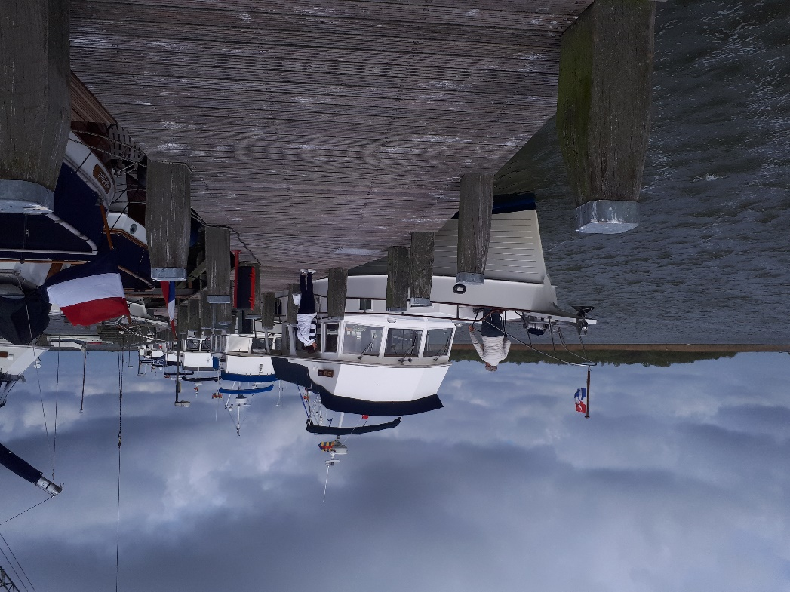

Donderdag 26 april: Makkum – Enkhuizen
De laatste dag al weer. Wat is deze week voorbij gevlogen… Gisterenavond hebben we al afscheid genomen van de Ruitens. Zij hadden verplichtingen waardoor ze vandaag om 7.30 zijn vertrokken in plaats van later deze morgen. Ons gezamenlijke vertrek stond gepland om 10.00 uur. Nico en Joke belden echter om te vertellen dat er wel erg hoge golven stonden op het IJsselmeer en dat we beter een paar uur konden wachten, de wind zou later wat afzwakken. Daarom is besloten om uit te varen om 12.00 uur. Om ca. 16:30 uur zijn we de oude haven van Enkhuizen binnen gevaren. @Nico: Bedankt voor de pillen jonguh! Ik heb niets meegekregen van het rollen en het deinen en kon zodoende na het aanmeren direct aan wal om nieuwe schoenen te kopen. Ons ‘laatste avondmaal’ zou genuttigd worden in oud VOC Pakhuis ‘Die Drie Haringen’. Er was wederom een fantastisch menu samengesteld. Best wel chique ook, maar dat hoort een beetje bij zo’n laatste avond. Net zoals speeches, die horen er ook bij; Dank namens ons allen aan de organisatie die deze trip tot een succes hebben gemaakt!
Jurriaan & Sabrina Boer a/b Mirage

